З досвіду роботи
Винник Ліани Миколаївни –
вчителя історії
Олександропільський НВК
Петропавлівського району

Автор: Винник Ліана Миколаївна

Посада: учитель історії

Місце роботи: Олександропільський НВК
Петропавлівського району

Назва роботи: Стежина долі – дорога волі…

Обсяг: 20 сторінок

Анотація: Даний посібник містить розробку літературно – музичної
композиції, присвяченої борцям за волю та незалежність
України. Основний акцент зроблено на вихованні
патріотичних почуттів, національної гордості та
духовності як основи розвитку інноваційної особистості.
Рекомендується для заступників директорів з виховної
роботи, педагогів – організаторів, учителів історії,
української мови та літератури, класних керівників.

Учень
Яке велике слово Україна, та скільки сотень літ його хотіли вбити, але воно ж як жито - жити, жити, жити.

Учень
Я закоханий палко, без міри
У небачену вроду твою.
Все, що в серці натхненне і щире,
Я тобі віддаю.
Ти дала мені радість і вдачу,
Кров гарячу пустила до жил.
Я без тебе нічого не значу,
Ніби птиця без крил.
Кожну хвилю, кожну днину
Гріє душу твоє ім’я.
Ненаглядна, горда, єдина - Україно моя!

Пісня «Калинова Україна»

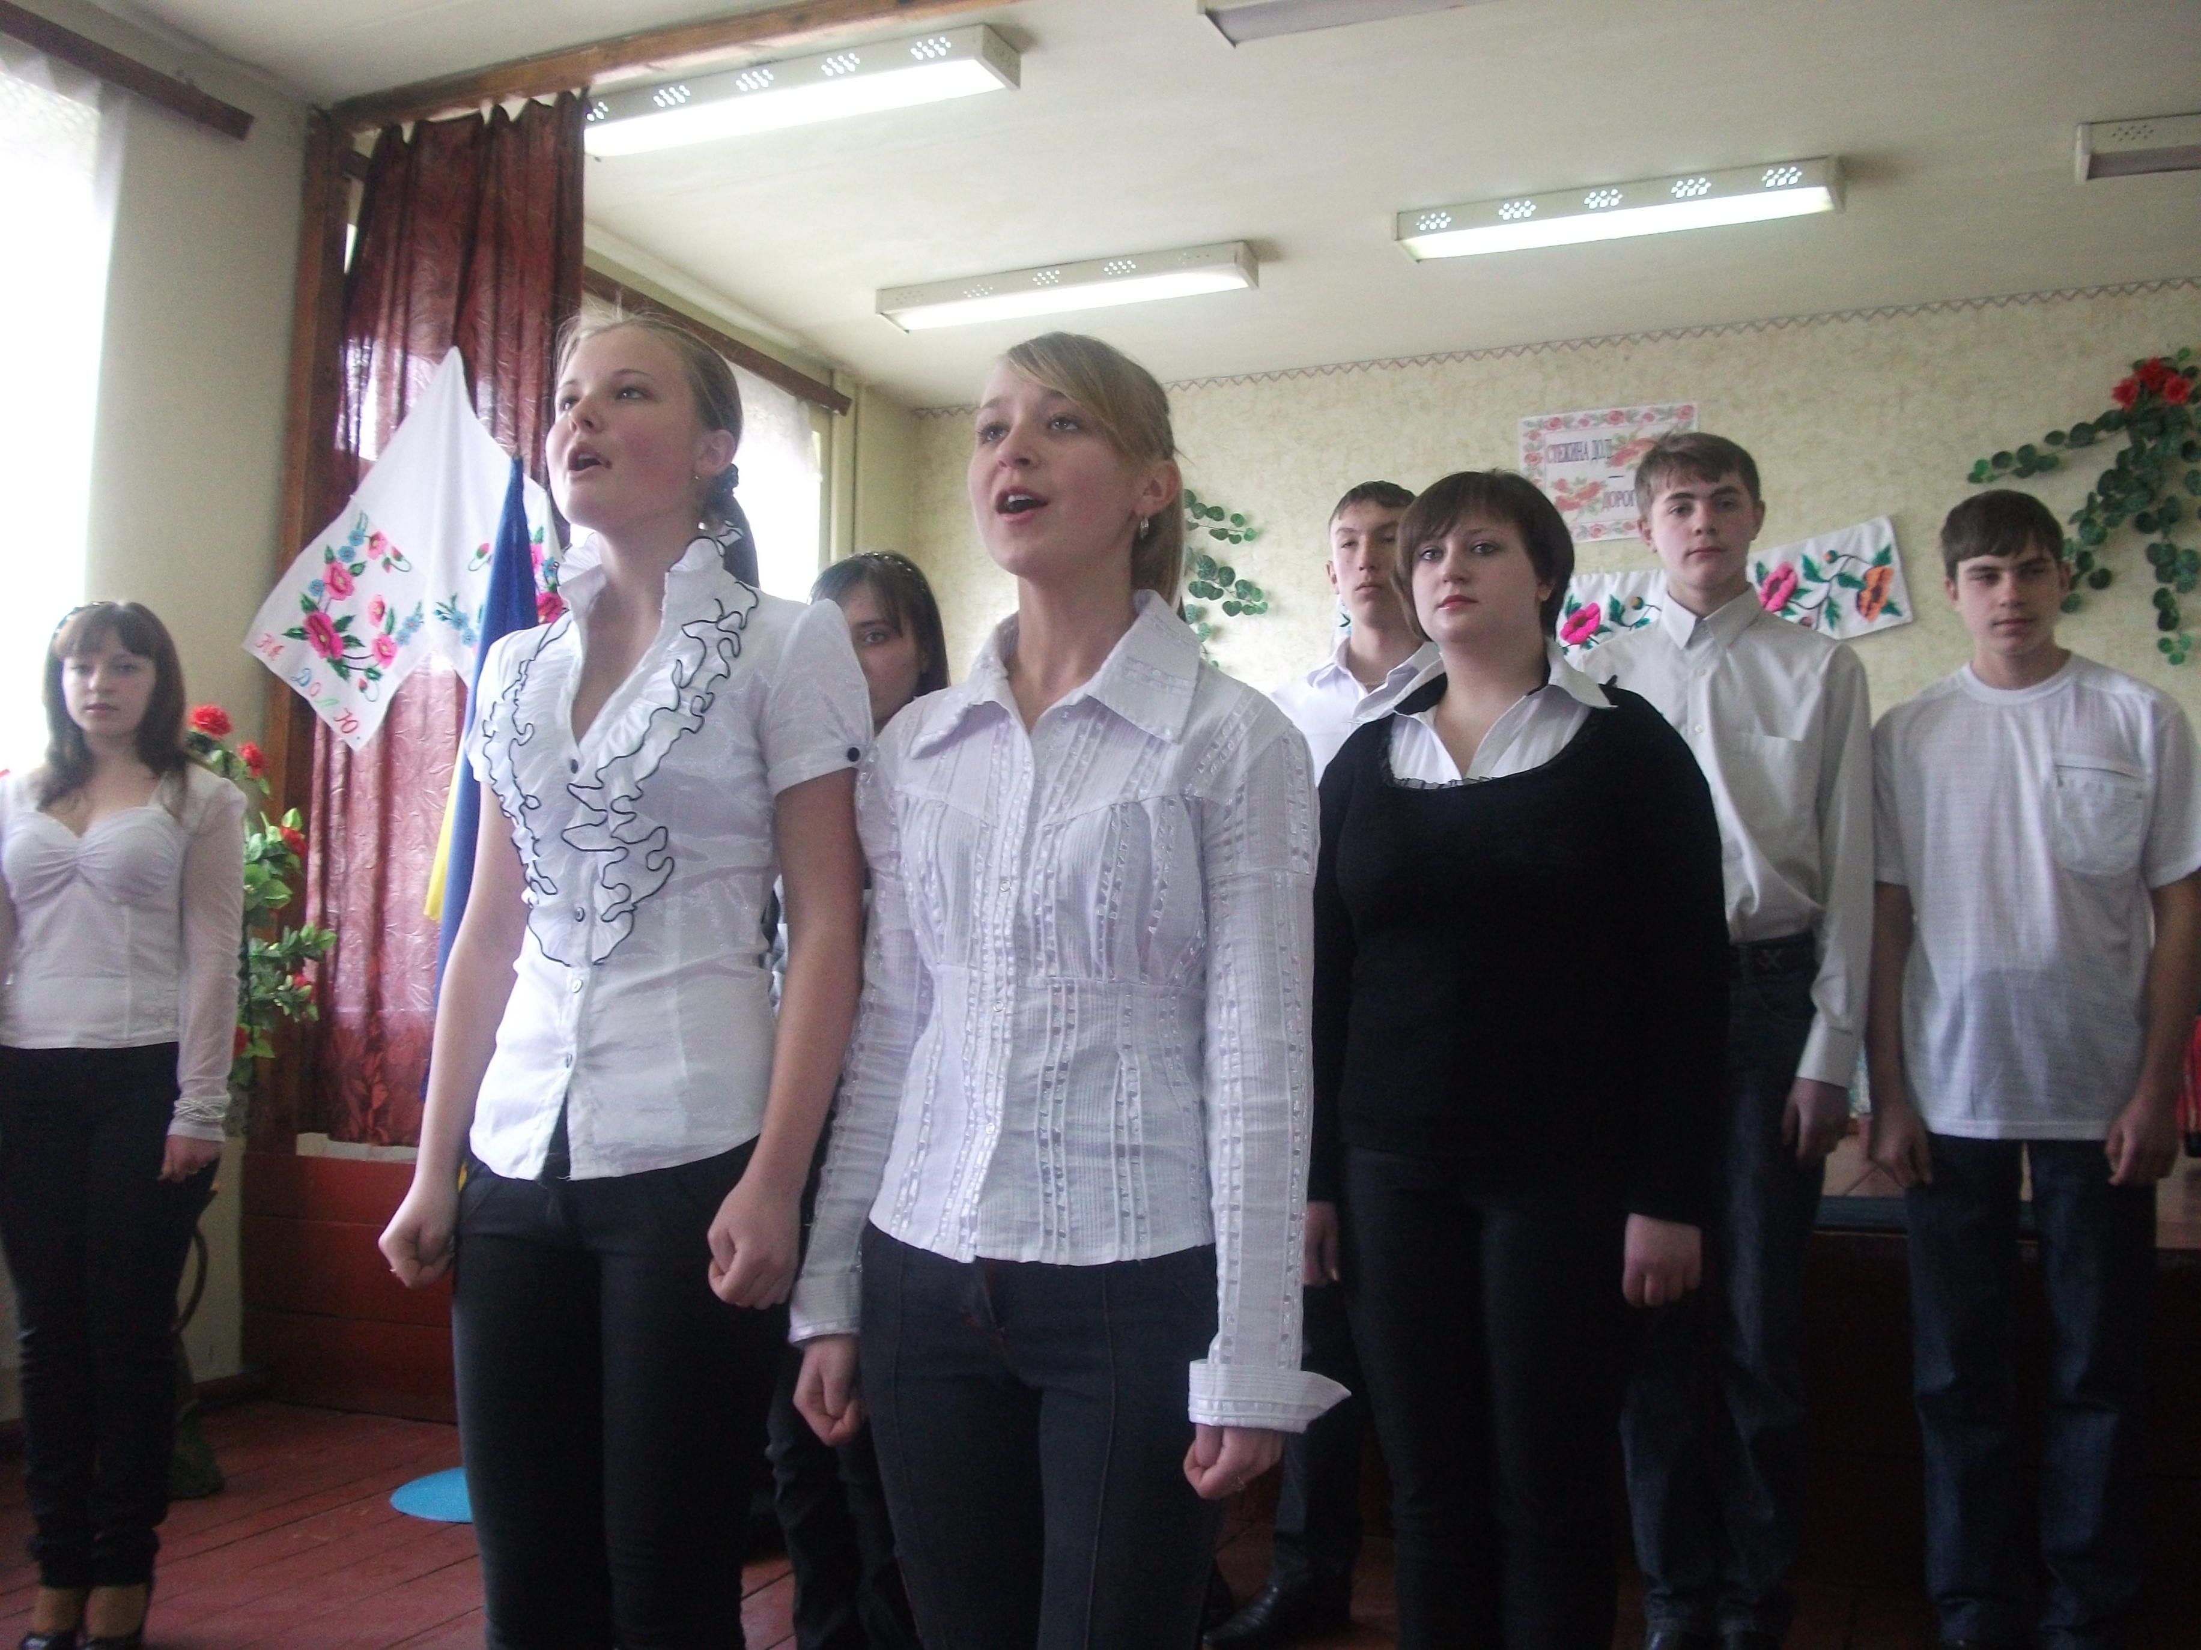
Учень
Буває, часом сліпну від краси,
Спинюсь, не тямлю, що воно за диво:
Оці степи, це небо, ці ліси -
Усе так гарно, чисто, незрадливо.
Усе як є – дорога, явори,
Усе моє, все зветься Україна.
Така краса висока і нетлінна,
Що хоч спинись і з Богом говори.
Учень
Благослови і вознеси болючу правду України,
Що йде від чистої роси,
Що йде від чистої сльози,
Не тільки смуток і руїни.
…І незнищенність України,
Народе рідний, вознеси.
Учень
------ років незалежності…
Збулося те, за що страждали,
І гинули, боролися і вболівали,
Для чого жили і працювали
Мільйони синів і дочок
України впродовж років,
Десятиліть, століть.
Учень
Діво пресвятая,
Матір матерів,
Пригорни до серця
Всіх своїх синів.
Освіти їх душі
Світлом золотим,
Наповни любов’ю
Неспокійний дім.
Учень
Научи, як землю вберегти від зла
Розумом, діянням, і крилом тепла.
Зоре - зорянице, сонцем доброти
Землю України щастям освіти.
Учень
Україно, моя земле!
Моя люба нене!
Мій барвінковий краю,
Пресвятая Богородице,
Мудра берегине.
Моя Віро, Надіє, Любове.
Учень
Прийми від нас найщиріші слова вічної любові, незрадливої вірності до тебе, до народу нашого страждального, шани до його славного минулого, віри в його велике прийдешнє.
Учень
Вже кілька закривавлених століть
Тебе, Вкраїно, імені лишали.
Тож встаньмо, браття, в цю урочу мить.
Лунає Гімн великої держави.

Гімн «Ще не вмерла України»

Учень
Христос Воскрес!
Воскресне Україна!
Ось заповіт, що йде од роду в рід.
На нього йде століттями країна,
Із ним живе і кріпиться народ.
Учень
Складною і бурхливою була доля нашої землі. Топталися по ній орди чужинців, ворожі пазурі роздирали її тіло. Дітей її вели загарбники у неволю.
Учень
Над нею свистіли гострозубі стріли, чорною смертю дихали жерла гармат, шугали ненависні залізні круки,вирували нескінченні битви за її свободу і честь.
Учень
Україно! Мій коханий краю,
Мати наша рідна і свята,
Небо чисте над тобою сяє,
Медом диха нива золота.
Ми з тобою завжди, Україно,
Ми з тобою разом, повсякчас.
Поки б’ється в грудях серце вірне
І допоки в душах жар не згас.
Учень
Біда й Україна -
Сусідоньки вічні,
Хоч і не рідні , але й не чужі.
Живуть полюбовно, до сварки незвичні.
Їх поле близенько - межа до межі.
На спільнім обійсті – криниця єдина.
В криниці по вінця гіркої води.
І ходить у гості біда до Вкраїни,
Або Україна гостює в біди.
Коли настає весняна круговерть,
Щораз в Україні в заквітчані ночі
То дзвони пасхальні безсмертя пророчать,
То дзвони чорнобильські дзвонять про смерть.
Та їй помирати хіба дивина?
Не раз пізнавала шляхи потойбічні.
Лишилась непізнана тільки одна
Щаслива дорога у вічність.

Сценка «На зорі революції»

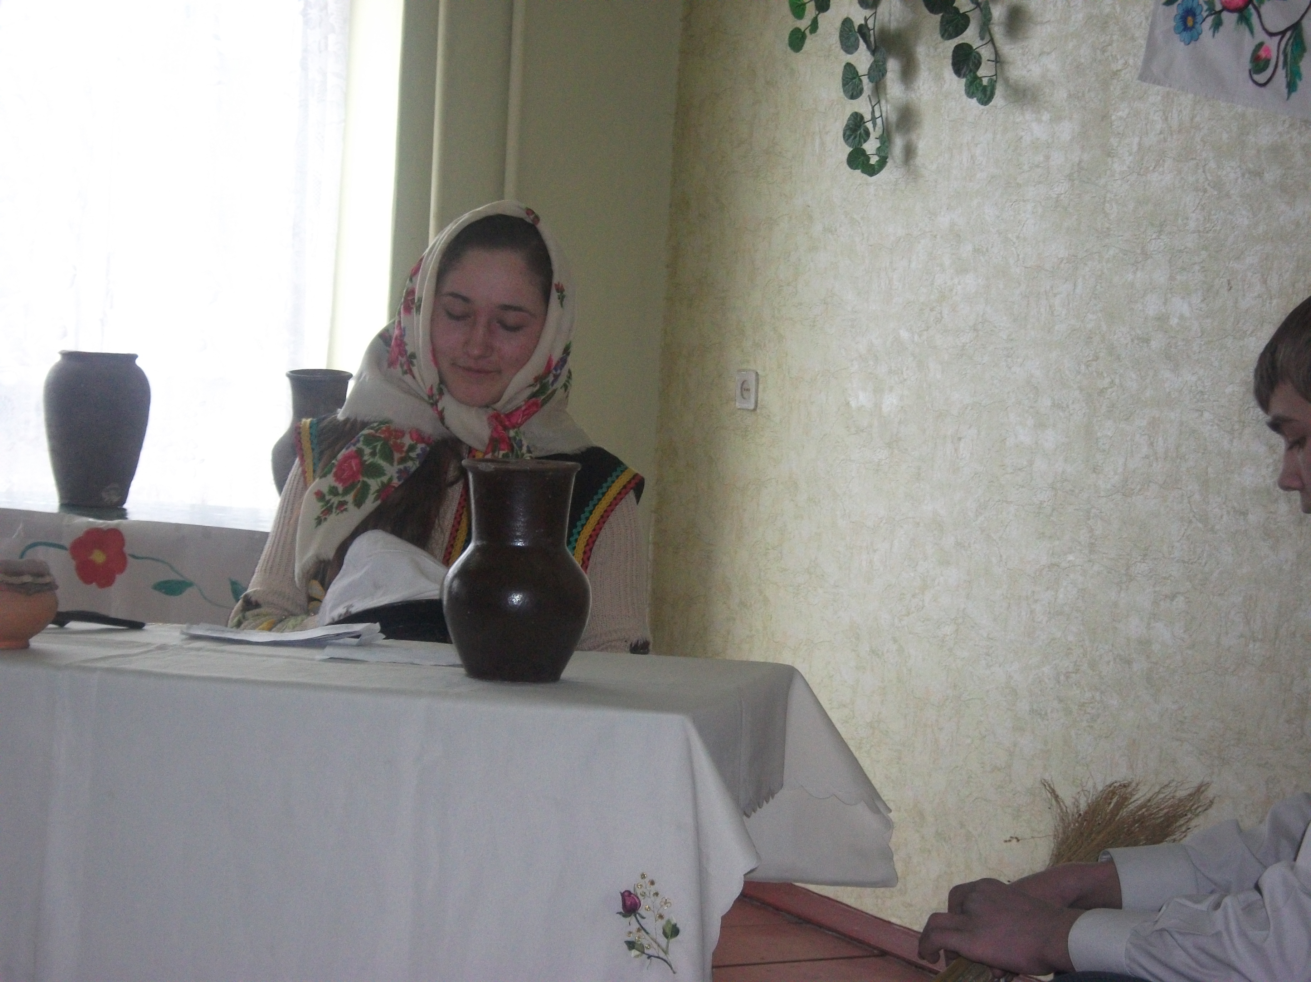

Мати біля столу ,діти сидять на ослоні з газетою, батько заходить до хати з віниччям
Сідає в кутку плете віник.
Хлопець читає газету.
Однині Українська народна республіка стає самостійною, ні від кого незалежною, вільною, суверенною державою українського народу .Що ж до так званих більшовиків та інших нападників, що нищать та руйнують нам край,то приписуємо: «Правительству УНР твердо і рішуче взятися до боротьби засланих з Петрограда найманих насильників, що топчуть права…»
Батько
Ох і гарно ж надворі. Морозець. Сніжок сипле, ох і кучугури намело. Дай, Боже, гарної зими, захисти озимку сніговим покровом, щоб земелька не промерзла , бути тоді врожаю.
Мати
Земля, мій любий, стає щедрою годувальницею лише тоді, коли вона у дбайливих руках господаря. Нічого я в світі так не люблю, як саджати що-небудь у землю, щоб проізростало. Коли витинається із землі всяка рослина, ото мені радість. Посію навесні під типом квасолю, посеред городу огірочки та моркву. А в квітнику чорнобривці, барвінок, руту-мяту . Аж дух захоплює від пахощів та краси.
Батько
Ну розтривожила ти моє серце, Галю, літні пахощі ніби в зимову стужу проникли. А я згадав, як наш дід клепав косу під хатою в саду …. Ото була для мене найчарівніша музика . Я любив її так, і так жадав , як хіба ангели жадають церковного дзвону на Паску, прости, Господи, за порівняння. Часом і досі ще здається мені, що зараз поклепай хто косу під нашим вікном, зразу помолодшав би, подобрішав і кинувся б до роботи.

Пісня «Ой за гаєм»

Донька
Мамо! Тату! Схаменіться, січень надворі. Ви ж послухайте, що в Києві діється.
Син
В Росії царя скинули. Временне правительство обрали. Більшовики зі своїм вождем Леніним закликають – вся власть Совєтам.
Мати
Господи, що ж воно таке - Совєти?
Син
Мамо, це ради селян, робітників, солдатів.
Батько
А ми до чого тут? Яке нам діло до їхніх Совєтів?
Донька
В Києві Центральна Рада IV Універсалом проголосила створення незалежної Української держави.
Син
Молодь України має стати на захист нашої рідної української влади від зайд більшовиків.
Донька
Слава Україні! Навіки Слава!

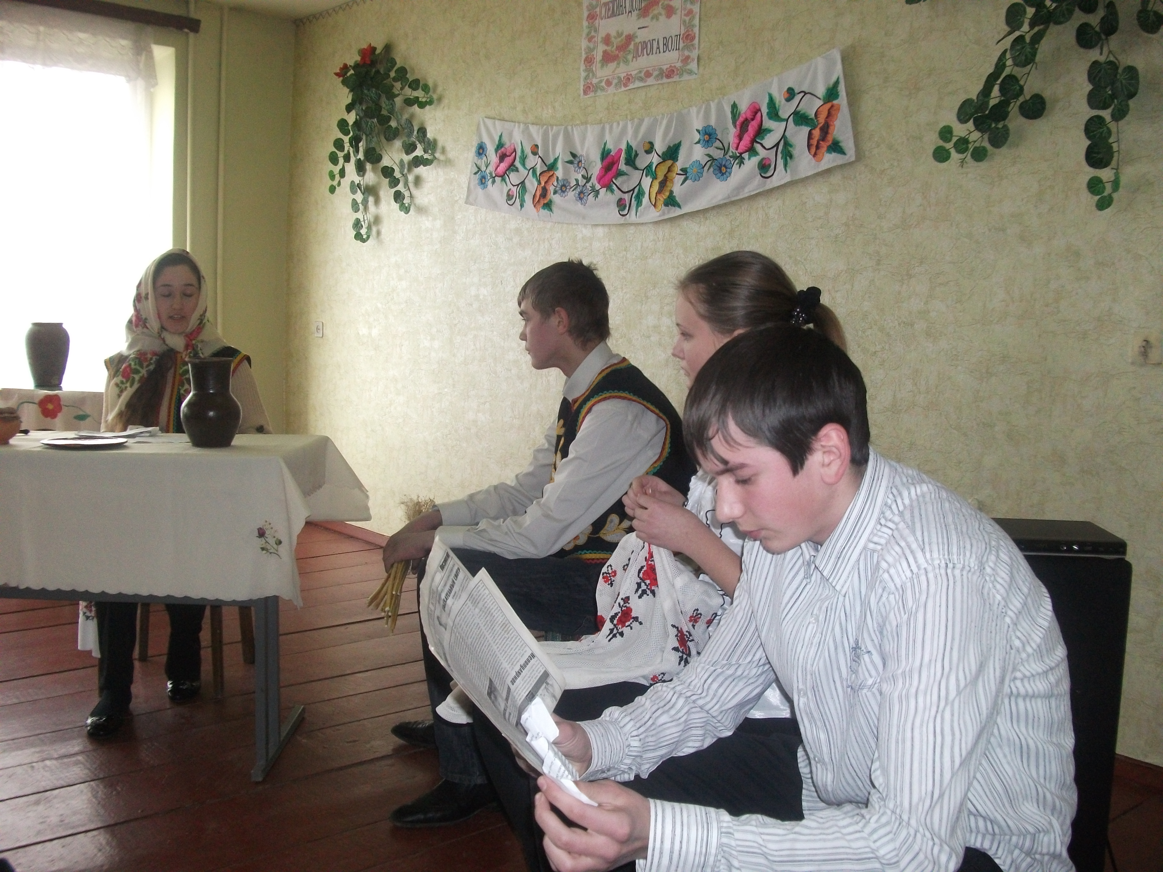

Учень
Ні, не згине Україна
У печальній долі.
Ми відродим землю предків
Для кращої долі.
Учень
Розбудуєм, уквітчаєм
Україну гідно.
Чим пишається кохана,
Примножимо плідно.
Учень
Під знамено синьо-злоте,
Як орли, злітайтесь,
Брати й сестри, слави батьків
Ніде не цурайтесь.
Учень
Ще й тризубом освятимо
Незалежність краю,
Імена борців за волю
Весь народ хай знає.
Учень
Дух і крицю загартуєм,
Станемо стосилі.
Щирих друзів любо-радо
Стрінем хлібом-сіллю.
Учень
На алтар життя положем,
Як доля спіткає,
На звитяжних предків слава
Нам зорею сяє.

Пісня « Не сумуй, моя країно…»

Учень
Народження самостійної Української держави викликало величезний супротив з боку російського більшовицького уряду на чолі з Ульяновим- Леніним, заснованого на брехні й крові.
Учень
Пустивши в хід провокації, демологічні обіцянки,більшовики розпочали жорстоку боротьбу за повалення Центральної Ради і ліквідацію незалежної Української Народної Республіки.
Учень
Я покажу вам такії речі
В однокласовій ворожнечі,
Я покажу вам всю фальш,всю цвіль,
Партійно- виборчих породіль.
А братні зуби, дружній зиск,
Гнучка політика, як віск,
Коли б це були генерали,
Ми б знали,що робить.
А в тім то й річ,що це кати
Однокласовії.

Ведучий. 28 січня 1918 року курінь, що нараховував близько 300 осіб, виїхав на станцію Крути.
Ведучий. Гімназисти і студенти… Найстаршому було 21 рік, молодшим 14-16 років. По 30 набоїв на кожного і одна гармата.
Ведучий. Чи вірили ці діти,що залишаться живими? Чи сподівалися, що смертю своєю таки перепинять шлях зайдам – завойовникам.
Ведучий. Вони просто не хотіли бути рабами! Вони просто знали, Київ захищати нікому. І пішли в бій.
Ведучий. А засніженим полем котила 13- тисячна ошаліла від крові й перемог зграя балтійських матросів і петербурзьких кримінальників, тих, хто «был ничем» і захотів стати господарем усього світу, хто, спровокований вождями, кинувся роздмухувати мировий пожар революції.
Ведучий. 29 січня… Крути… Тут відбувся перший і останній бій юних захисників української незалежності.
Ведучий. …Коли збирали в снігах їхні останки, не знайшлося жодного нескаліченого тіла: відрубані руки, голови,відсічені вуха,виколоті очі – так помстилися українським дітям більшовицькі гвалтівники за те, що мали в дитячих душах недитяче почуття гідності й прагнення волі…
Ведучий. Лише 30 тіл удалось відшукати, 30 із 300 – 19 березня їх урочисто поховали у братській могилі на Аскольдовій могилі.

Учень
На Аскольдовій могилі
Поховали їх.
Тридцять мучнів українських,
Славних, молодих.
На Аскольдовій могилі
Український цвіт.
По кривавій по дорозі
Нам іти у світ.
На кого посміла знятись
Зрадницька рука?
Квітне сонце, грає вітер
І Дніпро – ріка…
На кого завзявся Каїн?
Боже , покарай!
Понад все вони любили
Свій коханий край..
Вмерли в новім заповіті з славою святих,-
На Аскольдовій могилі поховали їх…

Ведучий. Сердешна Україна, чи ж вона того хотіла? Ой ні!!! Тих жертв не можна забувати, не можна подарувати.
Слава Україні! Героям слава! Слава! Слава! Слава!

Пісня «Боже, Україну збережи»

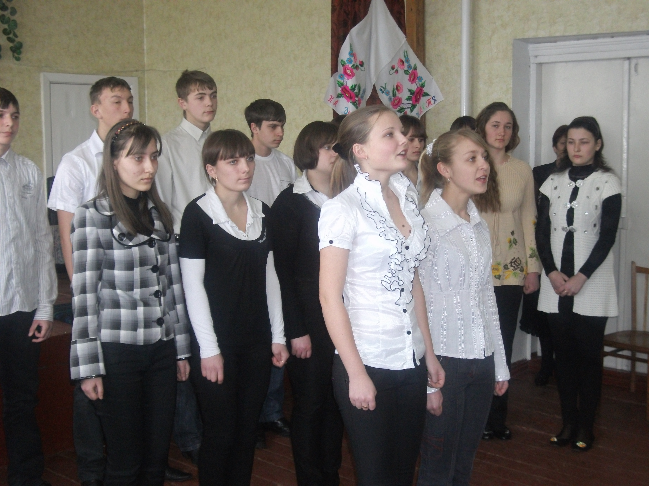

1 учень.
Хто ж це так із тебе насміятися смів?
Хто ж у твоє серце ніж загородив?
Виростали діти в хаті, як в гаю,
Без ясного сонця в рідному краю.
2 учень.
Накипіла злоба, сповнились серця –
Гей, курки спустили в матір і отця!
Хто ж це так із тебе насміяться смів?
Хто ж у твоє серце ніж загородив?
3 учень.
Засівали поле потом і слізьми.
Не родило жито – що хоч, те й візьми.
То ж сокири брали, щоб в крові погріть,
І йшли брат на брата однімать, ділить…

4 учень.
Хто ж тобі зготовив цей кривавий час
Хто ж так люто кинув на поталу нас?
І сказали людям: ми вас поведем.
Рушимо з ножами у наш край – едем.
5 учень.
І взялися кров’ю поле і гаї,
Бо рубались, бились ріднії, свої.
Хто ж тобі зготовив цей кривавий час?
Хто ж так люто кинув на поталу нас?
6 учень.
І сказали люди: годі нас дурить!
Будем ще й на волі у кайданах гнить.
Ждали ми героя, а встав свинопас –
Хто ж так люто кинув на поталу нас?
1учень.
Багато трагедій пережив український народ, але страшнішого лиха, як голодомор 1932-1933 років, історія не знає.
Голодомор – це народна трагедія, українське пекло 30-х років, яке запалив сталінський режим. Це найстрашніший злочин. Це чорна сторінка української історії.

Сценка. Павло Тичина «Застукало в двері прикладом»

Ведуча.
Загупало в двері прикладом, загримало, зашкрябало в шибку.
(Чути стукіт у двері, покашлювання,тупіт ніг).
Голос за дверима. Ану одчиняй, молодице, чого ти там криєшся в хаті?
Ведуча.
Застукало в серці, різнуло.
Жінка.
Ой горе! Це ж гості до мене! (Схаменулась). Та чим же я буду вітати – ще ж не вварився синочок…
Ведуча.
Біжить, одмикає двері, гостям уклоняється низько. Гостей вона просить проходити – сама ж замикає за ними. Проходять солдати у хату: один з них писати сідає. Два інших стоять коло печі, а два при рушницях на дверях.
Солдат.
Ну, як живеш, молодице? Чого ти мовчиш? Не говориш?
Жінка.
Отак і живу я…
Ведуча.
– та й замовкла. Ой, чий же це голос у неї? Хрипкий, а тремтючий, веселий.
Жінка.
– То отак і живу,-

Ведуча.
– проспівала.
Жінка. (Кидаючись до військових).
Хіба ж то йому я не мати? Чи їсти, скажіть, не хотілось?
Ви хочете їсти?- сідайте. Між вами і я молодая.
(Повертається до глядачів)
Повірте, люди, їй-Богу; отак тільки тут полоснула. Затіпалось зразу і стихло. Повірте, люди, їй-Богу…Отак і живу.
Ведуча.
– проспівала. Отак удова молодая. І раптом уся затрусилась, мов щось би вона пригадала. Очима так дико по хаті і кинулась вся до синочка, голівку вона йому гладить і ротика стулює міцно, заплакала б п’янко – не може, не може, лиш б’ється об піл головою.
Жінка.
– Синочку, дитя моє любе! Ой, що ж я з тобою зробила!
Ведуча.
Солдати підводять нещасну, її освіжають водою.
А писар все пише, все пише-та сльози писать заважають.

Звучить « Реквієм» Моцарта

2 учень.
Ви, байстрюки катів осатанілих,
Не забувайте, виродки, ніде.
Народ мій є! В його гарячих жилах
Козацька кров пульсує і гуде!
Народ мій є! Народ мій завжди
Буде! Ніхто не перекреслить мій народ
3 учень.
Скільки їх ,українців, було захоплено революційною романтикою, бажаючи утвердити в суспільстві політику українізації, ідеї братерства, рівності, свободи. Скількох привабили комуністичні гасла: обіцянки дати мир, землю, волю. Скільки повірили в соціальну справедливість, у пробудження і оновлення рідної землі, сповнені віри, оптимізму у світле радісне майбутнє.

1 учень.
Прости нас, Господи великий,
Прости ще раз, в останній раз –
Позбав нас від такого лиха-
Народи всі і грішних нас.
2 учень.
Прости безумство наше, Боже,
Безвір’я й гордощі прости.
Хто в бідах наших нам поможе?
Спасти нас можеш тільки Ти

3 учень.
Дай силу нам себе здолати,
Себе в собі перемогти,
Тебе благають діти й мати.
Спасти нас можеш тільки Ти.
4 учень.
Пречиста Діво, Божа Мати,
Своїм нас сяйвом опромінь.
Дай сил гріхи нам подолати
На віки вічнії. Амінь.
5 учень
Але Революція має таку здатність: вона пожирає своїх дітей. Одні революціонери- романтики, чекаючи на гармонійне життя, побачили в країні після перевороту лише хаос і руїни, ці герої революції відчули себе духовно спустошеними, непотрібними, зайвими – самі пішли з життя.
1учень.
Сталінська гільйотина запрацювала в Україні на повну потужність: пошуки класового ворога, фабрикації різних політичних справ, репресії проти талановитих письменників, учених, державних діячів. З 259 письменників, які працювали в 1930 році, залишилися живими 36.
2 учень.
Всіх не злічити, всіх не розстріляти.
Але за що? Не можу зрозуміти.
За те, що Україну звали мати?
Що не цуралися її рясних суцвіть?
Любили слово рідне до загину,
Не йшли в мовчальники, в юрбу глухоніму
І боронили рідну Україну,
Немов Мадонну – матінку саму.
3 учень.
300 кобзарів і понад 500 митців пера позбавлено життя. А інші поклали своє життя на алтар служіння революції, дияволу, втративши своє «я» і людську подобу. Стали дегенератами, зайдами, пройдисвітами, духовними кастратами.

Інсценізація діалогу революціонера із совістю

Учень. Я-революціонер. Служу ідеї. Служу фанатично і безкомпромісно. Країна не перешкоджає мені проявляти себе. Я нею покликаний, я її вірний син, благородний і відданий. Вона дала мені владу.
Учениця. Владу-убивати невинних, вирішувати їхню долю одним розчерком пера? Як швидко частина твого власного злочинного «я» перемогла всі сумніви і коливання. Тобою заволодів тваринний екстаз сильнішого.
Учень. О, ні! Я, главковерх чорного трибуналу, виконую свої обов’язки перед революцією. Коли переді мною виростає загірна даль невідомої прекрасної комуни, до болю хочеться впасти на коліна й молитовно дивитися на волохатий силует чорного трибуналу, бо, знищивши інакодумців, ми скоротимо шлях до нашого земного раю, омріяної «загірної комуни». Я горю в огні фанатизму.
Учениця. Але чому ж тоді ти так часто тікаєш за місто, в глухий закуток, де живе твоя срібнокоса матуся, і ховаєш від гільйотини один кінець своєї душі у затишній материнській хаті, де чекає заблуканого м’ятежного сина прощення і ласка?
Учень. Я чекіст, але я і людина. В моїй душі нема і не буде гніву. Я пам’ятаю основу християнської моралі, якої навчала мене мати.
Учениця. Християнська мораль? Синівська любов? Ти зрікся їх, коли вперше підписувався під словом «розстріляти». Скільки їх на твоїй совісті? Шість сотень, шість тисяч, шість мільйонів? Тьма на твоїй совісті? Даремно мати поливала під вікнами м’яту, символ твоєї душевної сили та гармонії: м’ята вмирає в тузі ( пригадай її запах).
Учень. Померла в тузі і моя мати – наївність, тиха жура і добрість безмежна, прообраз Богородиці Марії. Померла від моєї руки. Підвів маузера й нажав спуск на скроню. Як зрізаний колос похилилась вона на мене. І не ридати, а плакати дрібненькими сльозами хотілось мені, - так, як в дитинстві, на теплих грудях.
Учениця. То як піднялась у тебе рука на найсвятіше, що мав у житті?
Учень. Як? Пам’ятаєш моїх товаришів по чорному трибуналу?
Учениця. Так, доктор Тагабат.
Учень. Тагабат. З широким лобом і білою лисиною, з холодним розумом і каменем замість серця. Він - мій безвихідний хазяїн, мій звірячий інстинкт, злий геній, зла моя воля. І я, главковерх чорного трибуналу – нікчема в його руках, яка віддалася на волю дикої стихії. Це перед ним, ніби перед самим сатаною, я боюсь схибити у відповідальний момент, ганебно зрадити комуну. Це він тримав у руках другий кінець моєї душі – обов’язок перед революцією. Це вартовий – дегенерат, ідеальний представник суспільства, якому не потрібні незалежні повноцінні люди. Палач з гільйотини. Це йому, засліпленому фанатикові, в момент великого напруження я складав гімни. Незмінному вартовому солдату революції, вірному її псові, сторожу моєї душі. «Зумій розправитись і з «мамою», як умів розправлятись з іншими», - сказав мені доктор Тагабат.
Учениця. То ж інакшого, як матеревбивство, виходу ти не мав? Отже, ти сам не розпоряджаєшся власними рішеннями і власним життям?
Учень. Так. Виходить не розпоряджаюсь.
Учениця. Отже, між синівською любов’ю, синівським обов’язком перед матір’ю та революційним обов’язком, служінням найдорожчій ідеї ти вибрав останнє?
Учень. Так.
Учениця. Отже, ти є гвинтиком і заложником могутньої системи, не здатним на бунт чи відстоювання себе як суверенної особистості?
Учень. Так.
Учениця. Ти істота з роздвоєним єством. Ти усвідомлюєш, що перестав бути особистістю. Не можна залишатися людиною, коли служиш дійсності, яка руйнує цілісність натури.

4 учень.
Боже великий, всевладний,
Яви нам свою можуть.
Дай розпізнати правду,
Праведників не забудь.
Дивляться в твої очі
Мільйони скатованих душ.
Пригорни їх, посели на спочинок,
Та їхнього сну не наруш!
Заступи нас і нашу державу
Од кривавих, лютих невзгод.
Всі ми – сущі, усопші, прийдешні –
Твій пшеничний, безсмертний народ.

Пісня «Молитва»

5 учень.
За 70 років існування УСРР концтабори, в’язниці і заслання пройшли мільйони українських громадян. На розправу катам було віддано цвіт української інтелігенції.
6 учень.
Що ж, плач, державо, над своєю долею та долею своїх покинутих дітей, якщо ще можеш плакати? Бо на що ти ще здатна? Плодити таланти для слугування чужим народам і плекати бездарних лукавих політичних мужів для себе? Розігніть спини, піднесіть гордо голови, розплющіть очі, українці! Вам випадає шанс перемогти – спершу себе, власний тваринний страх, вичавити з себе укотре плазуючого раба.
7 учень.
Доки ми самі не випечимо залізом із себе рабів, доки не усвідомимо. що ми – громадяни конституційної держави, де закони діють не лише на користь людей, котрі їх видають, ми будемо чередою, а не народом, кожна особа, як і в колишні часи, нічого не вартим «гвинтиком», який легко затоптати в землю.
8 учень.
Україна… В одному цьому слові й для нас і навіть для чужинців бринить музика смутку і жалю. Україна – країна трагедій і краси, країна де найбільше люблять волю і найменше знали її, країна гарячої любові до народу й чорної йому зради, довгої вікової, героїчної боротьби за волю. Шлях України позначений високими степовими могилами, руїнами та прекрасними безіменними, невідомо коли і ким складеними піснями.
9 учень.
Наш народ ішов до цього свята через утиски, в’язниці і сибіри, йшов довго, упродовж усієї історії. На цьому шляху загинула незлічима кількість кращих синів і дочок України, які відстоювали її незалежність. Найтяжчим гріхом українців вважалося любити свою землю.
10 учень.
Народе мій, коли тобі проститься
Крик передсмертний і тяжка сльоза
Розстріляних, замучених, забитих
По Соловках, сибірах, магаданах?
11 учень.
Державо напівсонця, напівтьми,
Ти крутишся у гадину, відколи
Тобою неспокутий трусить гріх
І докори сумління дух потворить.
12 учень.
Благословляю твою сваволю,
Дорого долі, дорого болю,
На всерозхресті люті і жаху,
На всепрозрінні смертного крику,
Дай Україні гордого шляху,
Дай Україні гордого лику.

Пісня «Свіча»

1 учень.
Мудрими людьми мовлено,що нація як така не існує без пасіонаріїв,безкомпромісних носіїв величного творчого начала, без людей,які уособлюють совість,цвіт усього народу.

2 учень.
В 60-ті роки жадана демократична,хоч і нелегка пора дала нові буйні сходи в молодій українській поезії,сприяла формуванню нової культури та дисидентського руху.
3 учень.
Це були люди нового політичного мислення і естетичного,носії таких думок і почуттів, на які не спромоглося старше покоління.
4 учень.
Поетичне слово «шістдесятників» кришталево прозоре і дзвінке,душевна відкритість набрала ознак активної опозиційності до всього мертвотно-потворного в житті.
5 учень.
Творчість «шістдесятників» -це боротьба за право бути собою,це перемога в тій виснажливій боротьбі.Вони писали історію.Історію свого народу.Історію його трагедій і прозрінь.Історію України.І в України прокидалася пам'ять, вбивана десятиліттями. Прокидалася гордість за своїх вірних синів і дочок,за їх поезію,за любов,виспівану щирим серцем.

Вірші «шістдесятників»
1 учень.
Один із дисидентів сказав:"Письменники-це гінці".У давнину гінців,які приносили лихі вісті, убивали. Письменників,що несуть невтішні вісті про свій час,теж убивають. Необов'язково для цього їх репресовувати чи розстрілювати.Уже є "гуманні" методи-поволі,але наполеглево отруювати їх існування,організовувати пильнування у пресі,як це робили з Григором Тютюнником та Василем Стусом.
2 учень.
Або взагалі позбавити можливості нормально працювати.А там,дивись,людина вже дозріла,щоб самій поквитатися з життям.
3 учень.
Така вже доля української інтелігенції: за чесне служіння рідному народу він завжди платив свободою чи смертю. Або тим і тим разом. Певно жодна країна світу не має такого страшного списку замордованих,переслідуваних,страчених борців, як наша.
4 учень.
Але вся річ у тім,що їх народ і висуває зі своєї маси в критичні періоди історії для самозахисту,самопорятунку.

1 учень.
Воскреснемо,брати і сестри,бо земля наша, хоч і була розіп'ята на хресті історії,але свята!
2 учень.
Воскреснемо!Бо ми вічно були на цій Богом даній землі як народ, і рідне небо хай пошле нам силу для життя.
3 учень.
Воскреснемо!Бо світить нам у віки пророцтво Тараса:"Не вмирає душа наша,не вмирає воля".
4 учень.
Україна-це наша доля, яку, як і матір, не вибирають.
5 учень.
Україно,земле рідна,
Земле сонячна і хлібна,
Ти навік у нас одна.
Ти як мати,найрідніша,
Ти з дитинства наймиліша,
Ти і взимку найтепліша,
Наша отча сторона!
6 учень.
У ріднім краю зелен гай шумить.
Я знати рад, про що він мріє-снить.
Я слухав, чув, як кожна деревина
Шуміла ніжне слово «Україна».
7 учень.
О, Боже,дай повік любити край,
Де квітка,пташка і зелений гай,
Де кожна вірна тій землі дитина
Живе єдиним словом «Україна».
8 учень.
Настала переміна!
У цьому ж ні найменшого гріха,
На Україні буде Україна,
А не чиясь окраїна глуха.
Це так природно! Так, здається, просто,
Що генієм омріяне пророцтво
Урешті-решт усе-таки збулось!

Пісня «Ми - твоє майбутнє, Україно»

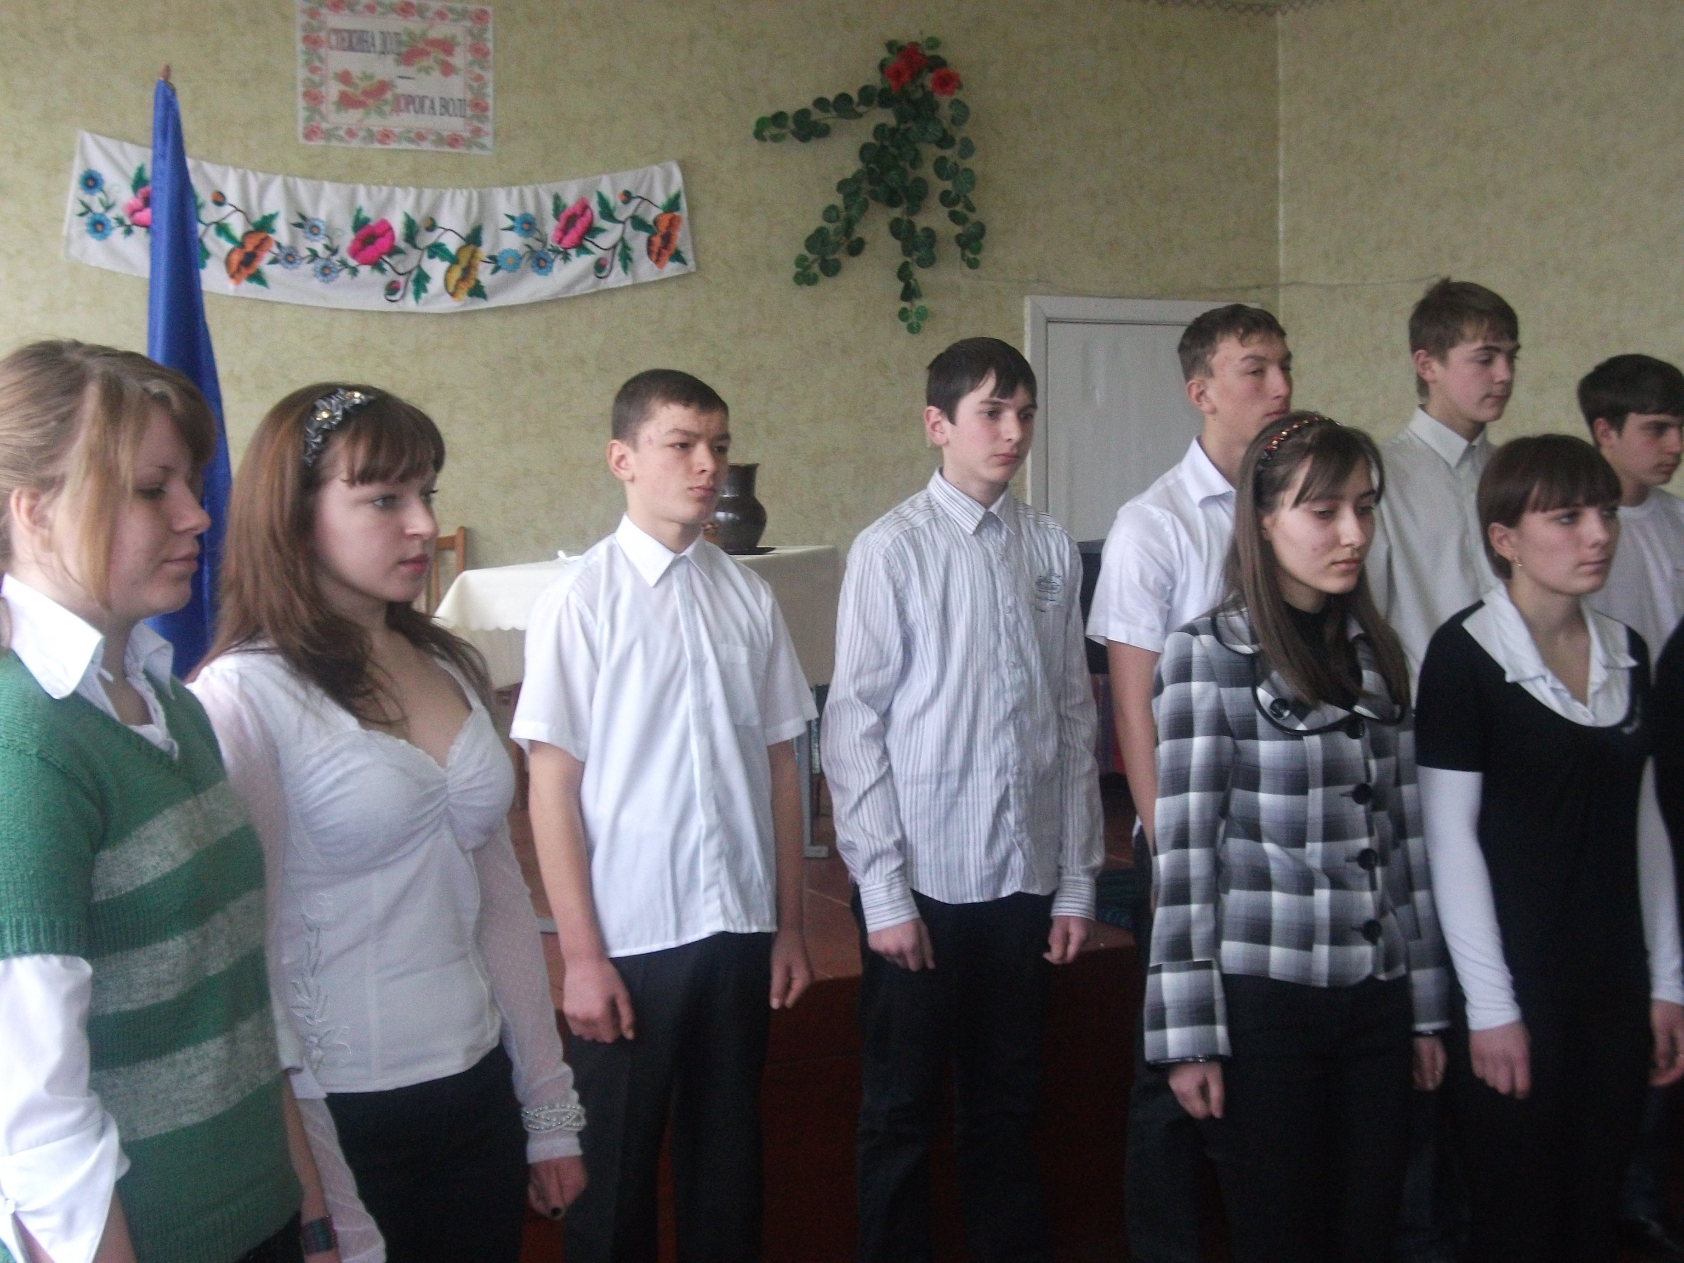
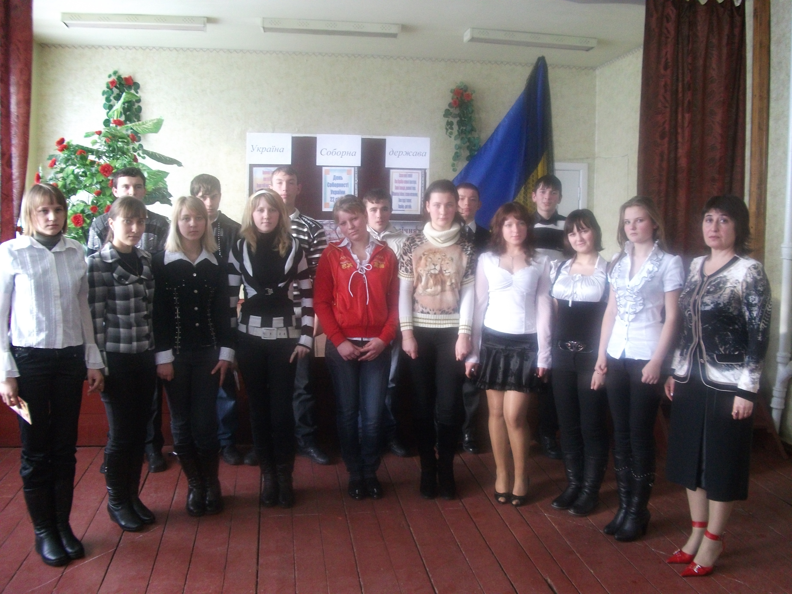

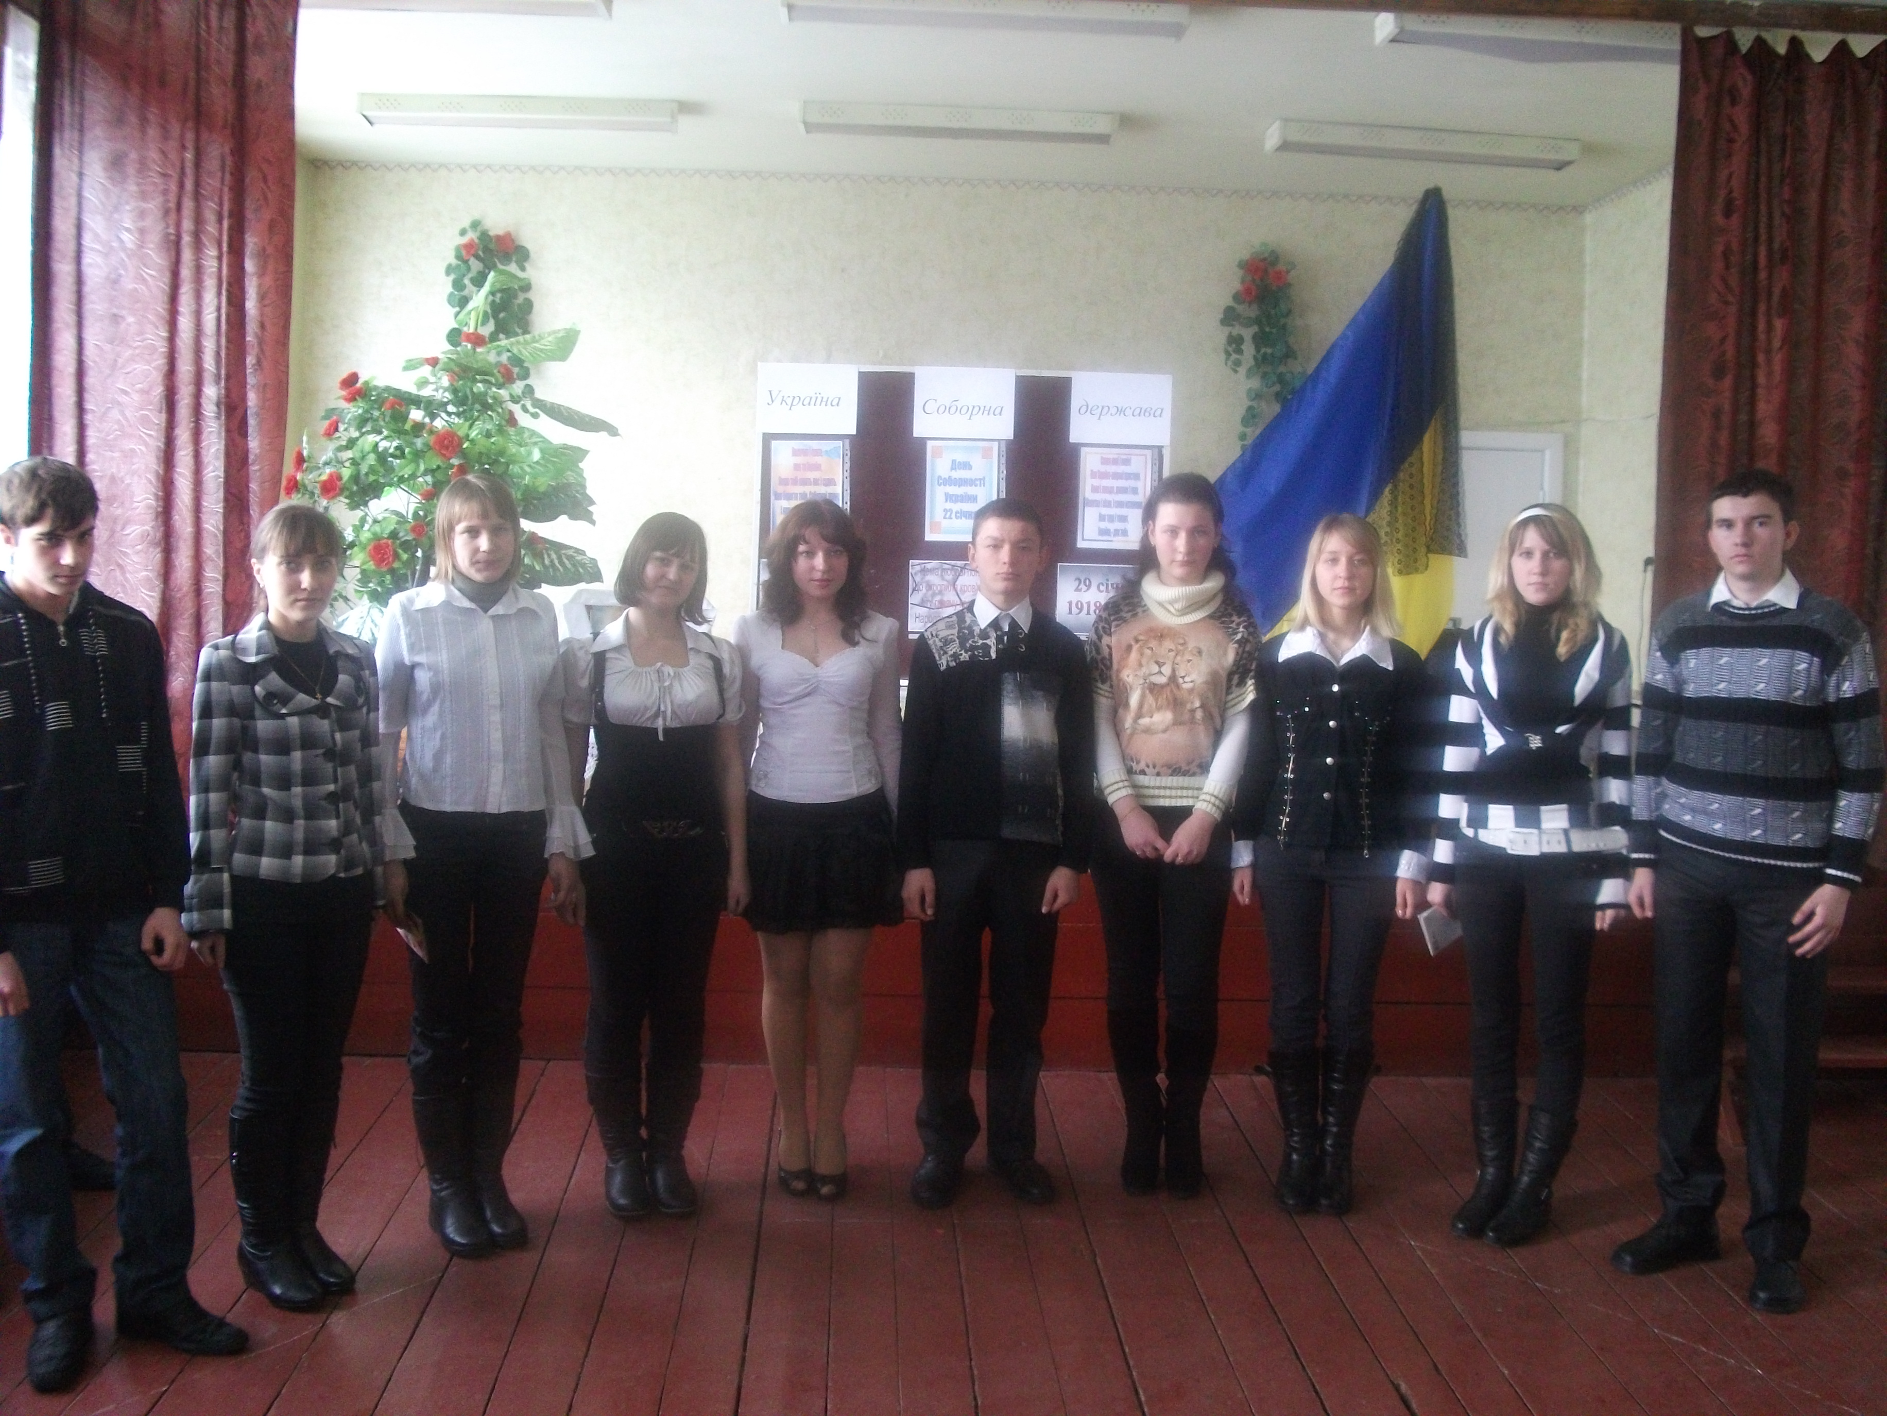

Література

- Вітренко Раїса. Урок,що допомагає осягнути істину// Дивослово.-1996.- №7.-с.43-44.
- Ворожейкіна О.М. Літературне кафе. – Харків. Видавнича група «Основа.»2009р.-.111-119.
- Костенко Ліна. Вибране. – Київ. 1989.-с.173-175
- Кульчинський Станіслав. Великий перелом \\ Історія в школах України. -2007.- №5.-с.51-56
- Реєнт О., Коляда І. Успіхи та прорахунки Української Центральної Ради \\ Історія в школі. - №10.-с.14-18
- Симоненко Василь. У твоєму імені живу. –Київ: «Веселка.»1994.
- Степанчук Т.Й. П'єса за віршем П.Тичини \\ Позакласний час. – 2000.- №5.-с.14

